Информация о мероприятиях, посвященных 70- летию Великой Победы в МБОУ «СОШ №3 г.Мамадыш»
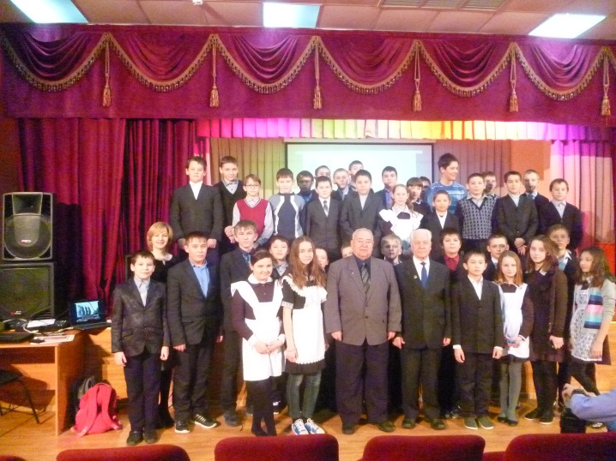
11 февраля 2015 года состоялась встреча учащихся с ветеранами тыла. В гости к ним на праздничное мероприятие,посвященное 70-летию Победы в Великой Отечественной войне пришли ветераны труда, дети военного времени Мерзин Р.А., Касьянов Б.В., ветеран боевых действий в Афганистане Белоусов В.П. Уважаемые гости рассказали о сложных и трагических днях войны, о великих сражениях, о мужестве и героизме советского солдата. Ракип Абдулхаевич Мерзин акцентировал внимание на обороне города Ленинграда, 900 дней и ночей продолжалась осада города. Рассказал о тетради Тани Савичевой, которая фиксировала смерть своих родных в особой детской тетрадке. Детям продемонстрировали 125 граммов хлеба, выдаваемого жителям блокадного Ленинграда. Мероприятие сопровождалось выступлениями учащихся 5, 6, 7а,7б,8а,8б, 10 классов. Завершилось исполнением гимна РФ и РТ. Такие мероприятия способствуют воспитанию у подрастающего поколения чувства патриотизма, любви к своей Родине.

В целях патриотического воспитания учащихся в школе ученики с учителями посетили на дому ветеранов труда. Цель посещения- по крупицам собрать информацию о ветеранах, приложивших немало усилий в дело восстановления разрушенного войной народного хозяйства. Такие встречи несомненно воспитывают чувство уважения и любви к людям пожилого возраста, выковавших победу в 1945 году.
Вот небольшая биография ветерана труда Журавлевой Натальи Максимовны ,которая родилась в селе Красная Горка 13 августа 1926 года.
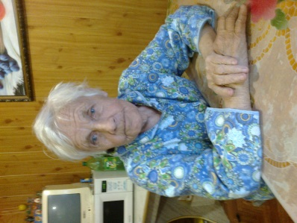

«Когда началась война мне было 15 лет. После 4-летней школы я работала в Красногорской маслозаводе. После того, как закрыли маслозавод, я устроилась на Ремстройконтору. Там работала подсобницей. Со временем перешла в Кирпичный завод и уже стала работать на стройках. На пенсию вышла с Кирпичного завода. Получила награду Ветерана труда. Своих детей нет. В настоящее время живу у дочери и зятя своей сестры.

ЗДВР Ахметова Р.И.

